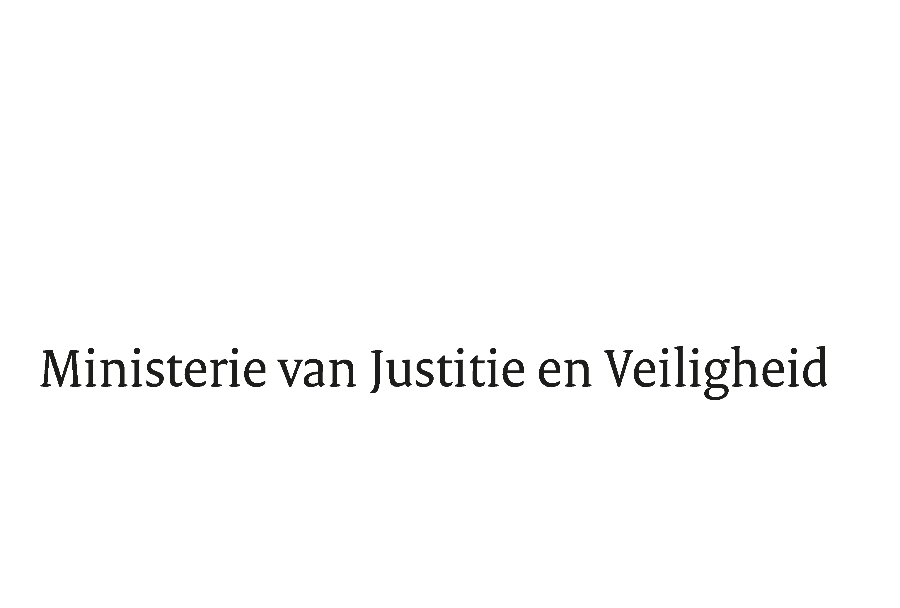

> Retouradres Postbus 20301 2500 EH Den Haag
Aan de Voorzitter van de Tweede Kamer der Staten-Generaal
Postbus 20018
2500 EA DEN HAAG

Datum | 5 december 2017
Onderwerp | Wijziging van de Luchtvaartwet met het oog op de aanwijzing van luchtvaartterreinen waarvan gebruikt dient te worden gemaakt voor de landing van vluchten die een sterk verhoogd risico vormen om te worden gebruikt voor drugssmokkel
Directie Wetgeving en Juridische Zaken
Staats-en bestuursrecht

Turfmarkt 147
2511 DP Den Haag
Postbus 20301
2500 EH Den Haag
www.rijksoverheid.nl/jenv

Ons kenmerk
2165450

Bij beantwoording de datum en ons kenmerk vermelden. Wilt u slechts één zaak in uw brief behandelen.

Hierbij bied ik u, mede namens de Minister van Infrastructuur en Waterstaat de nota naar aanleiding van het nader verslag inzake het bovenvermelde voorstel alsmede een nota van wijziging aan.
De Minister van Justitie en Veiligheid,

Ferd Grapperhaus
Ferd

